25-6-2019

Juan José Salvo Mateos

Usal

Interacción Persona Ordenador

Practica final

Tabla de contenido

Needfinding 1

Conclusiones 2

Análisis de competidores 3

Encuestas 4

Análisis del público 11

Elevator pitch 12

Story Boards: 12

Diseño 13

Prototipado en papel 14

User Testing y evaluación 23

¿Ha sido fácil e intuitivo la interacción con el sistema? 23

¿Se le ocurre algún añadido? 23

¿Cree que esta tecnología se podría llegar a dar en un futuro? 23

Implementación 24

Evaluación de Expertos 31

Conclusión 35

Referencias 35

# Needfinding

En esta sección recolectaré ideas de posibles usuarios realizando algunas entrevistas a personas conocidas:

Entrevistas 1:

* Gorra con hélices (gorro-coptero)
* Máquinas de teletransporte
* Pantallas que sólo veas tu

Entrevista 2:

* Cintas para los ojos con las que te duermas al instante
* Pistolas laser
* Espadas laser

Entrevista 3:

* Un ojo biónico para ver a través de las paredes
* Botas con cohetes

Entrevista 4:

* Alas mecánicas
* Manejar el móvil con la mente

Entrevista 5:

* Máquinas del tiempo
* Insonorizar todo a tu alrededor
* Máquina para parar el tiempo
* Un móvil que se pueda estirar hasta convertirse en un portátil o una Tablet.

Entrevista 6:

* Localizar las llaves o algo que pierdas
* Poder llevar un ordenador que no ocupe mucho espacio y luego crezca
* Lo mismo de antes, pero para el móvil

Entrevista 7:

* Ropa que venga a ti por la mañana para que te vistas
* Un aparato que te permita tener siempre el cuerpo que quieras
* Una cámara que te permita revivir las fotografías

Entrevista 8:

* Meter objetos en cartas y poder llevártelos a donde quieras

Entrevista 9:

* Un dispositivo para el cuello que proyecte un ordenador
* Un conector de mentes (Para telepatía)
* Portales para viajar

Entrevista 10:

* Cintas mecánicas por la ciudad para no tener que caminar
* Unas puertas para los edificios que cuando las abras estés en tu casa.

Entrevista 11:

* Bombillas que no se fundan nunca
* Neveras que siempre tengan comida

Entrevista 12:

* Dispositivos que no necesiten cargarse
* Motores para saltos espaciales (como en Marvel)

## Conclusiones

Al hacer estas entrevistas decidí coger varias propuestas y juntarlas para formar una idea para este proyecto final entre ellas:

* Pantallas que sólo veas tu
* Un móvil que se pueda estirar hasta convertirse en un portátil o una Tablet
* Poder llevar un ordenador que no ocupe mucho espacio y luego crezca
* Un dispositivo para el cuello que proyecte un ordenador

Mezclando estas ideas llegue a una idea para un producto para un dispositivo que proyecte hologramas que solo tu puedas ver que sea un sistema parecido a un ordenador que incluya las funciones de un teléfono.

# Análisis de competidores

Buscando competidores he encontrado el siguiente producto:

<https://www.amazon.es/Vbestlife-Holográfico-Publicidad-Visualización-Publicitaria/dp/B07GVK3W5D/ref=sr_1_1?keywords=protector+de+hologramas&qid=1561298566&s=gateway&sr=8-1>

Este producto utiliza tecnología POV para mostrar efectos visuales 3D, este producto esta bastante centrado en el marketing para captar la atención de los clientes al usarlo como valla publicitaria para mostrar imágenes.

Este aparato tiene soporte en MP4, AVI, RMVB, MKV, GIF, JPG y PNG.

La tecnología POV utilizada en este producto consiste en un fenómeno visual en la cual una imagen permanece en la retina humana una decima de segundo, esto permite que veamos la realidad como una secuencia de imágenes que el cerebro enlaza como una sola imagen visual móvil y continua.

Este dispositivo propuesto para la práctica final debería usar tecnologías BCI, la cual se basa en la adquisición de ondas cerebrales para luego ser procesadas e interpretarla en una maquina o ordenador, solo que también se debería mejorar esta tecnología para poder mandar imágenes al cerebro, el cual también actuaría como dispositivo de entrada, y leer las respuestas neuronales para que el dispositivo las interprete y llevar a cabo las acciones correspondientes en el sistema, además de apoyarse de la propia mano como señalizador (como si fuese el ratón).

# Encuestas

Realice una encuesta para ver como orientar el producto y se realizó la siguiente encuesta: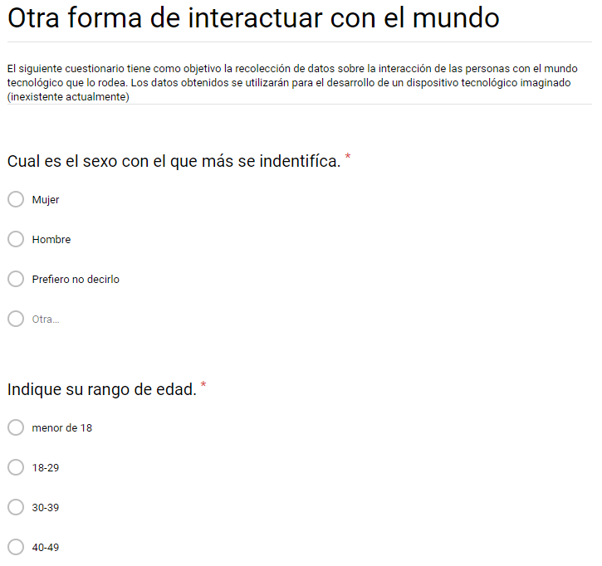

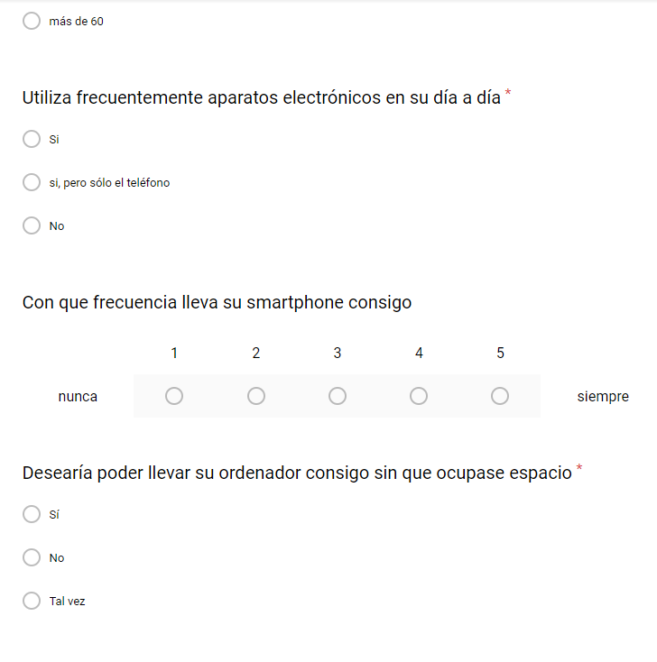

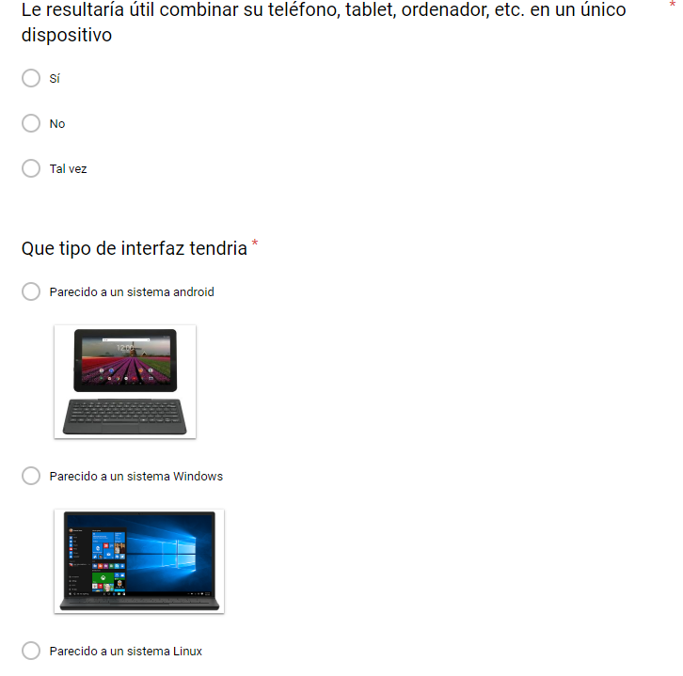

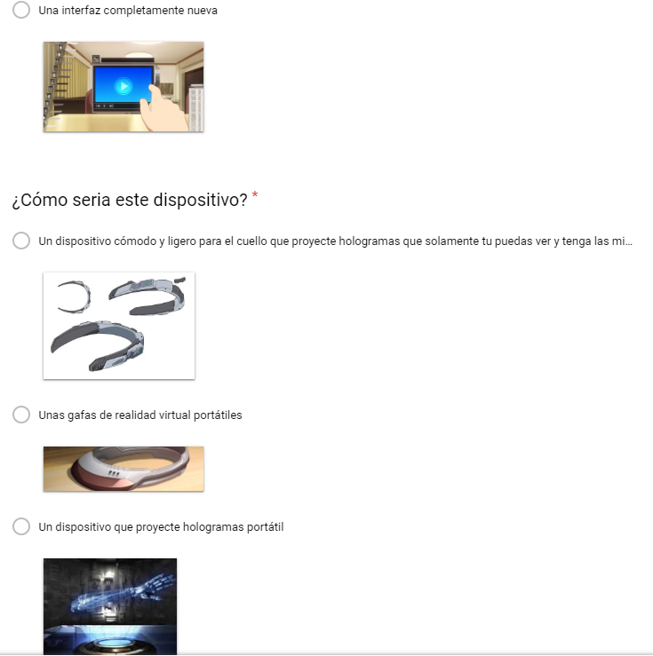

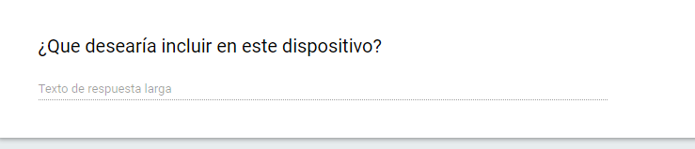

*Encuesta completa*

De esta encuesta se obtuvieron 50 respuestas que procederemos a analizar las respuestas gracias a las estadísticas que nos proporciona Google forms:

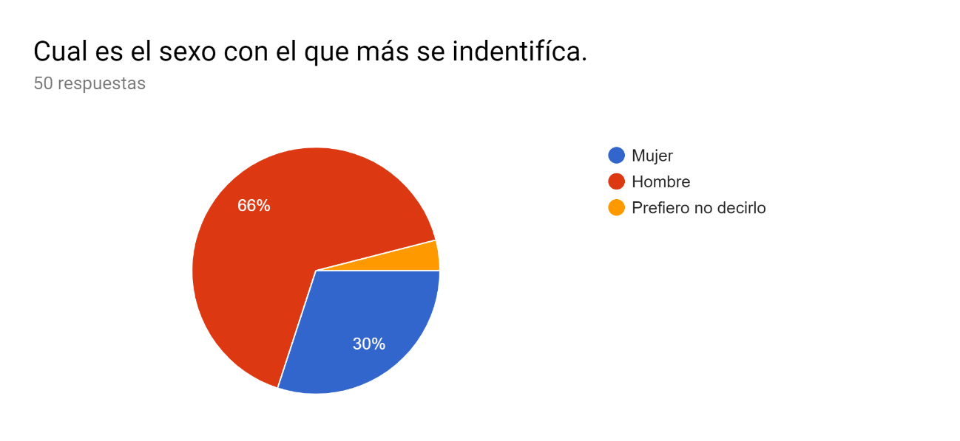

*Grafica 1*

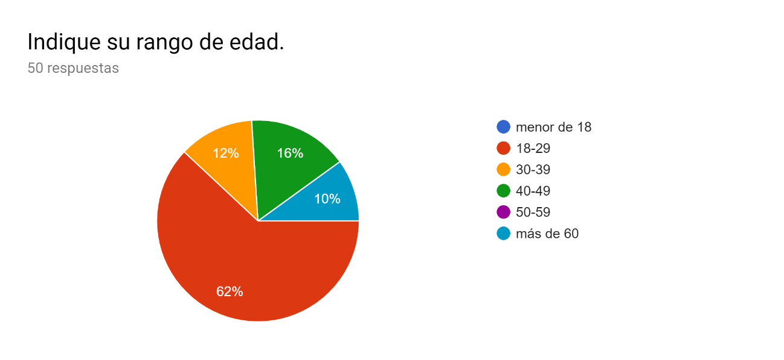

*Grafica 2*

En el rango de edad podemos ver que la encuesta la respondieron personas mayoritariamente entre los 18-29 pero aun así hay otro 38% de personas de otros rangos de edad.

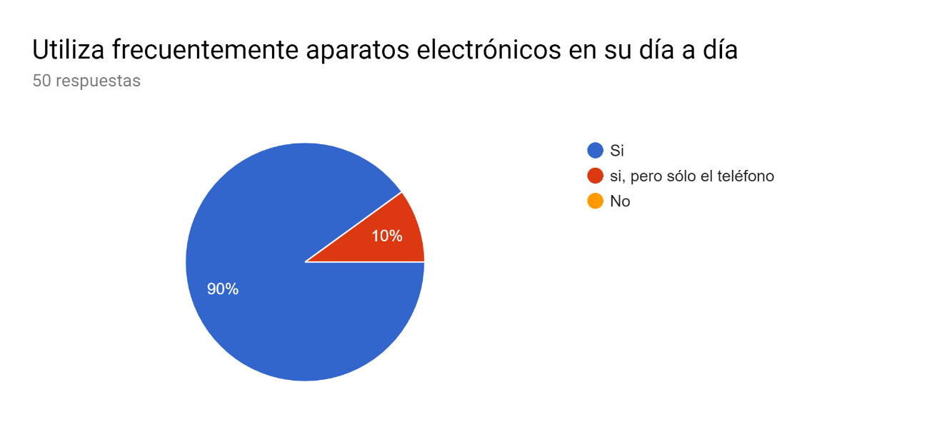

*Grafica 3*

Esta pregunta la puse para confirmar que sin importar la edad todo el mundo utiliza aparatos electrónicos como móviles, ordenadores… sin importar la edad que tuviese para comprobar si a cualquiera de ellos le interesaría el producto.

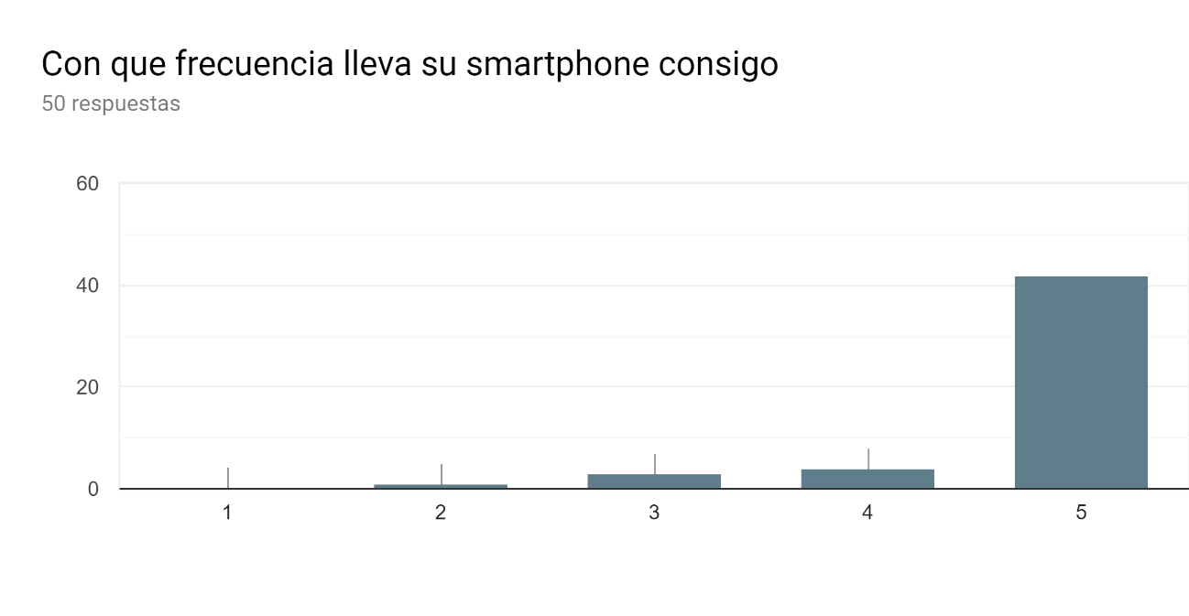

*Grafica 4*

Al querer realizar un dispositivo portátil que tuviese las funcionalidades de un teléfono realice esta pregunta para ver con qué frecuencia podrían a llegar a usar mi dispositivo.

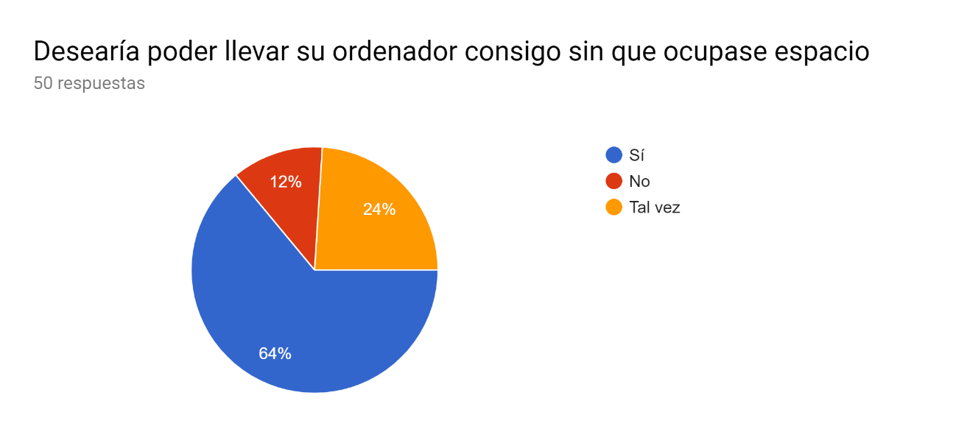

*Grafica 5*

Con este punto quería comprobar si los usuarios de verdad querían poder llevarse un ordenador como si fuese un teléfono móvil, y podemos observar que realmente el producto podría llegar a tener mucho potencial entre los usuarios.

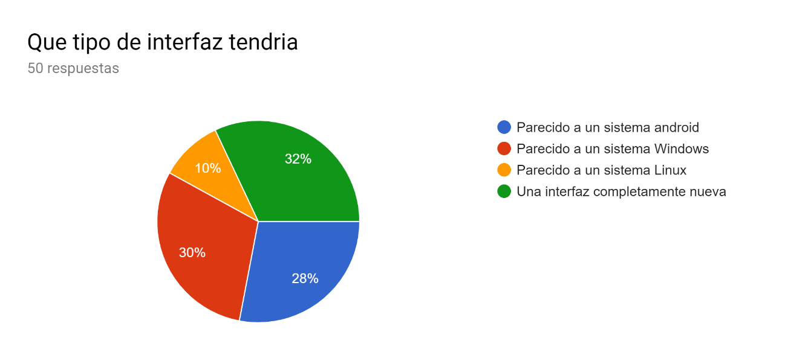

*Grafica 6*

Realicé esta pregunta para ver como preferirían los usuarios el sistema operativo y podemos ver que los usuarios prefirieron un sistema nuevo a cualquier otro que conozcan algo que me dio mucha libertad a la hora de poder desarrollar el producto ya que no hacia falta que me basase a grandes rasgos en ningún otro y podría coger varias cosas de varios para apoyarme en su desarrollo, aunque en aspectos básicos se acabe resumiendo en algo meramente estético.

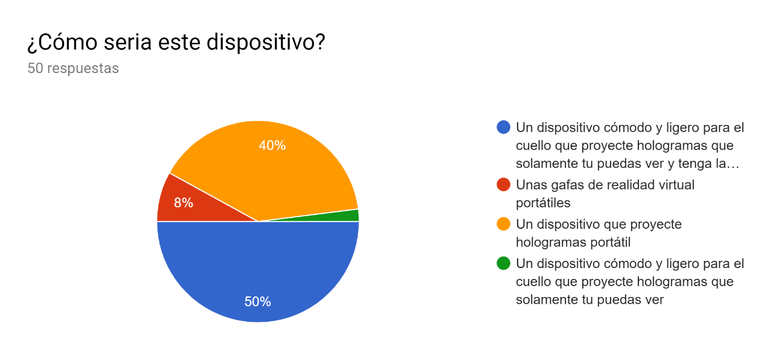

*Grafica 7*

El color verde fue un fallo de mi parte ya que al abrir otro sistema operativo en el que empecé a construir la encuesta, esta se sobrescribió, pero vemos claramente que sus votos irían para punto azul, con el que me pude hacer una idea del tipo de hardware que querían los usuarios.

**¿Qué desearía incluir en este dispositivo?**

No podré poner todas las respuestas ya que algunas personas hicieron comentarios que no son agradables de mostrar y podrían herir algunas sensibilidades, pero a grandes rasgos los usuarios pedían:

* Poder tener llaves digitales para casas, portales, coches, etc.
* Programas para llevar una dieta y ejercicios saludables
* Material multimedia y que pudiese hacer fotos de alta calidad
* Acceso a internet
* Posibilidad de poder jugar a videojuegos
* Que sea económico para todos los usuarios
* Fácil de interactuar con el
* Poder añadir periféricos a este como cascos, mandos, ratones, etc.
* Traspaso fácil de archivos desde los teléfonos, tabletas y ordenadores.

Gracias a esto obtuve muchas funcionalidades para mi dispositivo que deseaban los usuarios y se intentaran incluir la mayoría de ellas.

# Análisis del público

Este dispositivo está pensado para aquellas personas que quieren una vida más cómoda con la seguridad de que no necesitaran llevar muchos aparatos a todas partes mezclándolos únicamente en uno.

También con una nueva herramienta de almacenamiento de llaves electrónicas utilizando el internet de las cosas y usando tus propios ojos como cámara fotográfica.

Podría llegar a mejorar la vida de personas como:

* Fotógrafos y reporteros que necesitan tomar imágenes y videos en alta calidad.
* Ingenieros, informáticos o cualquier otro que utilice muchos aparatos electrónicos en su día a día
* Conserjes que tienen muchísimas llaves y se pierden buscándolas
* Personas olvidadizas que nunca se acuerdan donde tienen las llaves

## Elevator pitch

Para personas que utilizan muchos aparatos electrónicos en u dia a dia, quienes están cansados de estar de un lado a otro con el ordenador y lo necesitan constantemente al igual que su teléfono móvil, Holografic es su solución, un dispositivo capaz de comunicarse con nuestro cerebro tanto para enviar como para recibir información, capaz de juntar un dispositivo móvil, tablet y ordenador en un solo objeto cómodo y simple, con una privacidad como nunca otra ya que nadie más sabrá lo que esta haciendo.

## Story Boards:

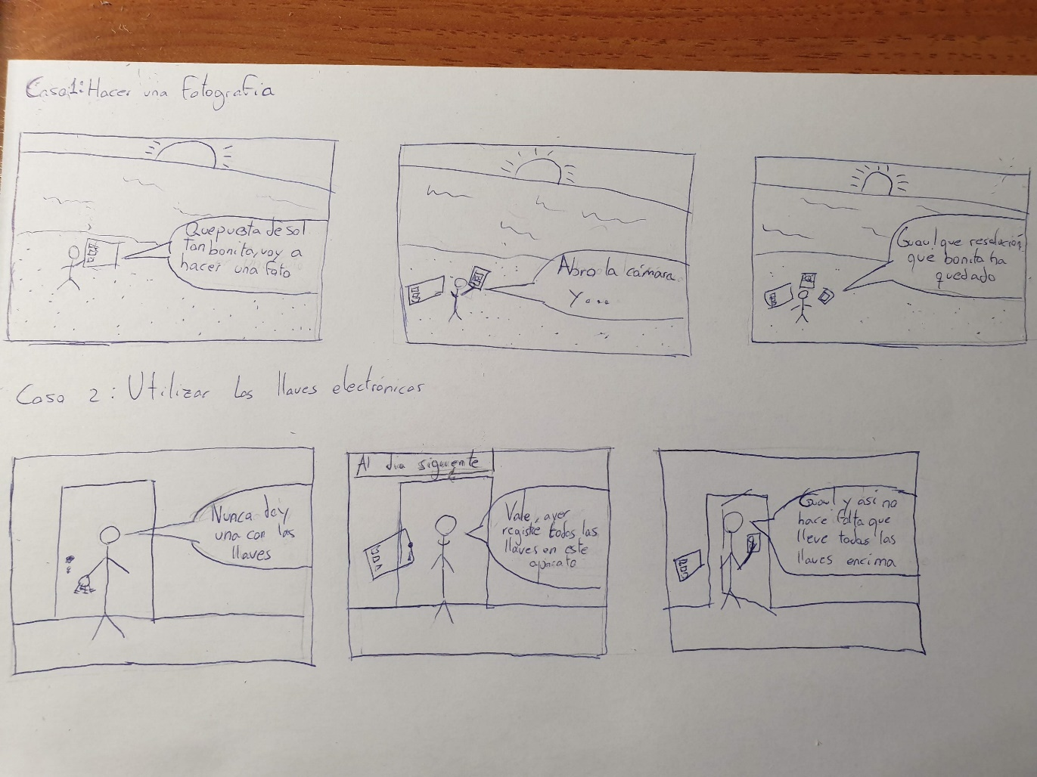

*Story board*

En estos dos story boards he decidido representar las dos tareas que se realizarán en el prototipado en papel, estos serán:

1. Hacer una fotografía: Estas fotografías se realizarían mediante la tecnología BCI que consistirá en recabar los datos de los ojos al ver la imagen para capturar ese momento y guardarlo con la mejor calidad que puede apreciar el ojo humano ya que es el mismo el que realiza la foto.
2. Usar la herramienta de llaves del sistema: Este sistema interectuaria con el internet de las cosas al comunicarse con puertas con procesadores los cuales al detectar que tienes la clave de esa puerta se te abriría si pulsas el botón “abrir” y se cerraría con llave al pulsar el botón “cerrar”.

# Diseño

Para el diseño de este proyecto decidí tomar un diseño para el dispositivo como si fuese el cuello de una camisa para que sea algo que se parezca a un objeto real y cómodo.

Respecto al logo:



Fue realizado gracias a la página <https://freelogo.me> donde pones el nombre del producto y salen varias opciones, me decidí por este ya que la parece que el nombre del producto proyecta un holograma de una ciudad y me pareció bastante conveniente, su color rojo fue decidido para resaltar frente a posibles competidores además de que el azul no funciona muy bien con líneas finas.

El diseño de la interfaz de la implementación se basa en los colores blanco y negro ya que al tratarse de un sistema holográfico donde normalmente el fondo de pantalla será la realidad, los colores elegidos combinan bastante bien con cualquier color observable.

Me decidí por un menú vertical ya que molestará menos a la vista y queda mucho más atractivo además de que es menos visión del mundo real la que taparía. Además se tomaron otras decisiones de diseño que se explicaran posteriormente en el apartado de prototipado en papel e implementación.

La tipografía elegida se llama Proxima Nova para los títulos de las ventanas ya que quedan muy vistosas y futuristas la vez de simples, Din Next Light como recomendación de WIX para el menú y el buscador que es muy simple y bastante legible además combinar bien con cualquier fondo posible y finalmente la fuente EB Garamont para los botones del sistema ya que luce bastante bien y es muy legible.

# Prototipado en papel

Empezaremos con el dispositivo que montaría todo el sistema el producto holografic: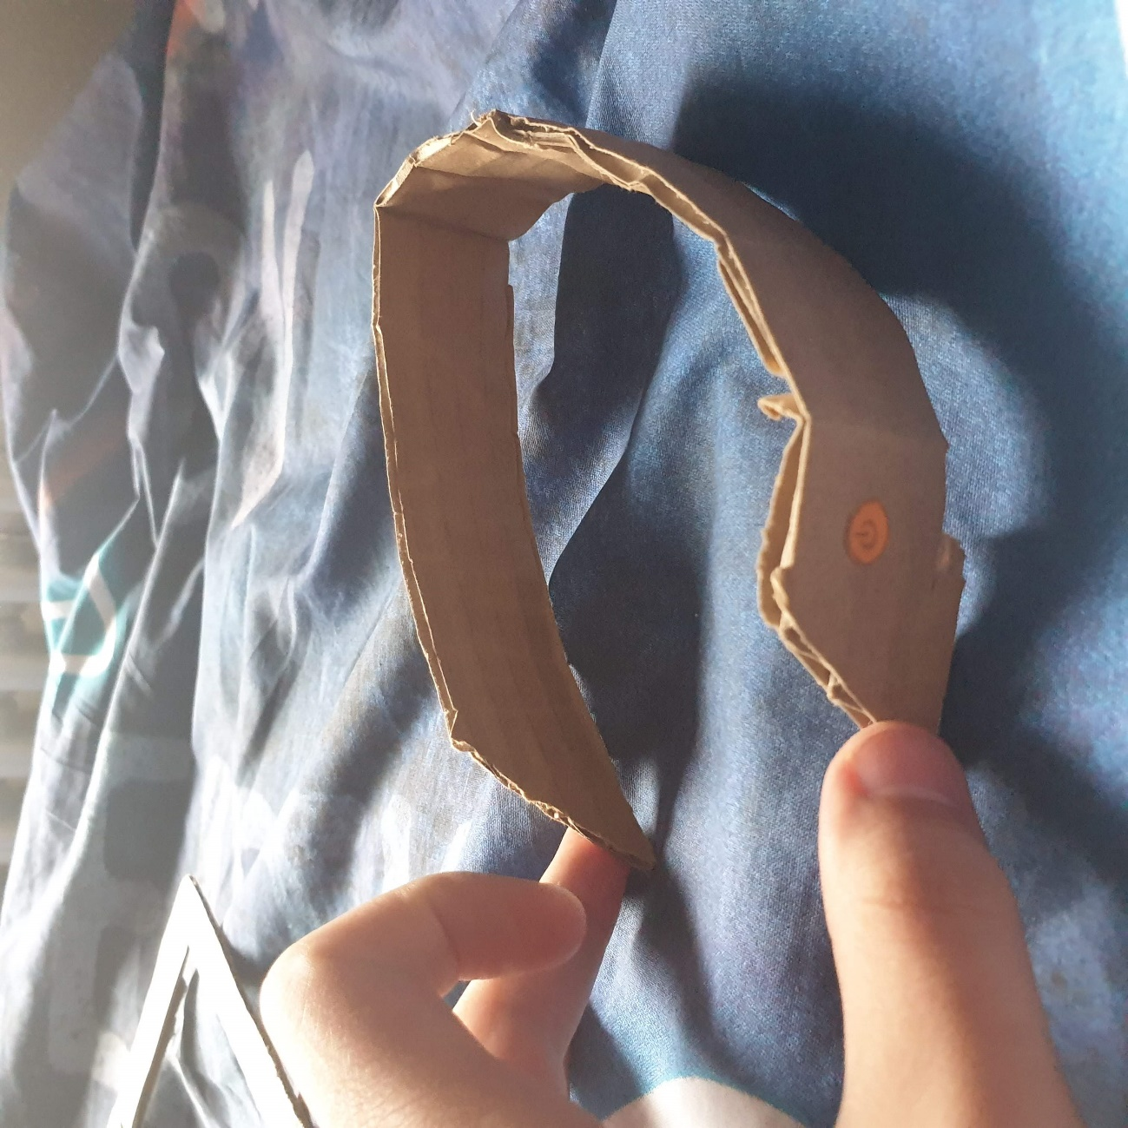

*Dispositivo central*

Este producto sólo tendría un botón para encenderse y apagarse además de unos agujeros para conectar periféricos.

Pantalla de inicio:

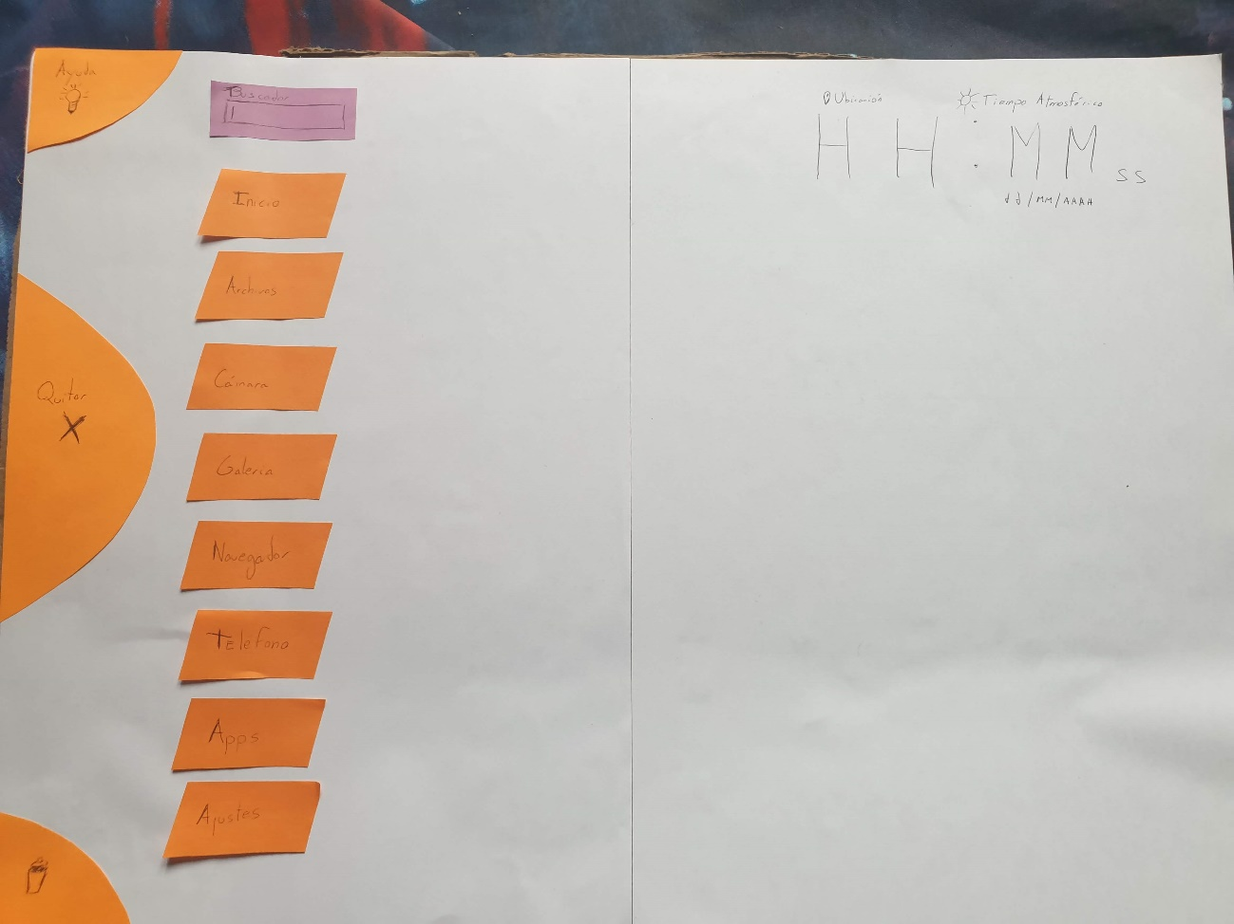

*Sistema completo*

La pantalla de inicio constaría de el botón de ayuda, un menú, un buscador y dos botones que sólo deberían aparecer cuando se van a realizar sus operaciones (quitar para cerrar ventanas y eliminar para borrar archivos).

Estos dos últimos botones saldrían a la luz cuando se quiera cerrar una ventana con quitar o aparecerá borrar cuando se mueva un archivo. Para mayor comodidad ambos sectores estarán activos continuamente en el sistema.

El buscador no tendrá teclado y simularé que es por voz.

Además tendremos un widget que nos mostrar la fecha, hora y la previsión del tiempo atmosférico.

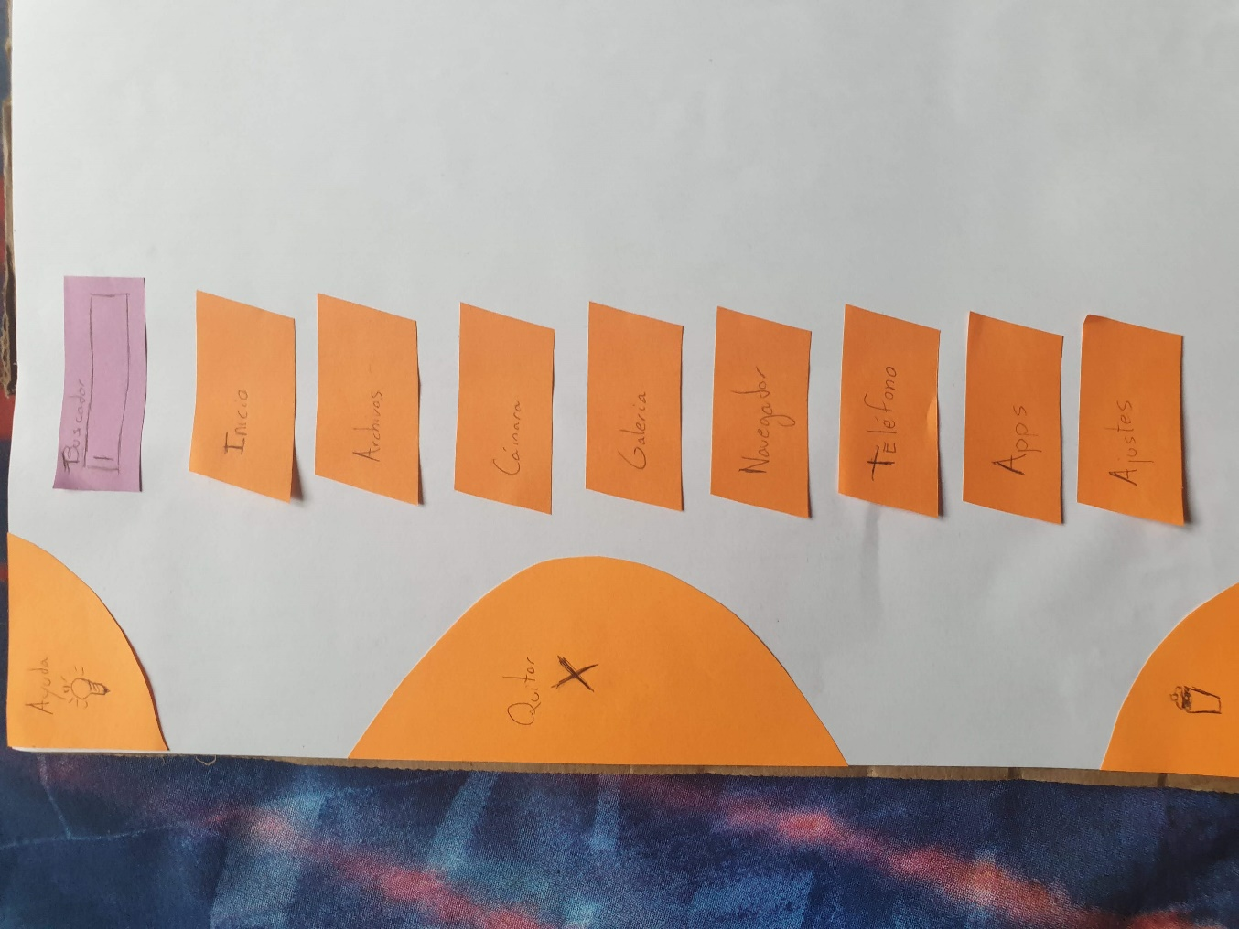

*Menú Completo*

Los botones elegidos para el menú son:

* Inicio: Limpia la pantalla
* Archivos: Explorador del sistema
* Cámara
* Galería
* Navegador
* Teléfono
* Apps
* Ajustes

Además, tendremos el botón de ayuda por si la gente se pierde.

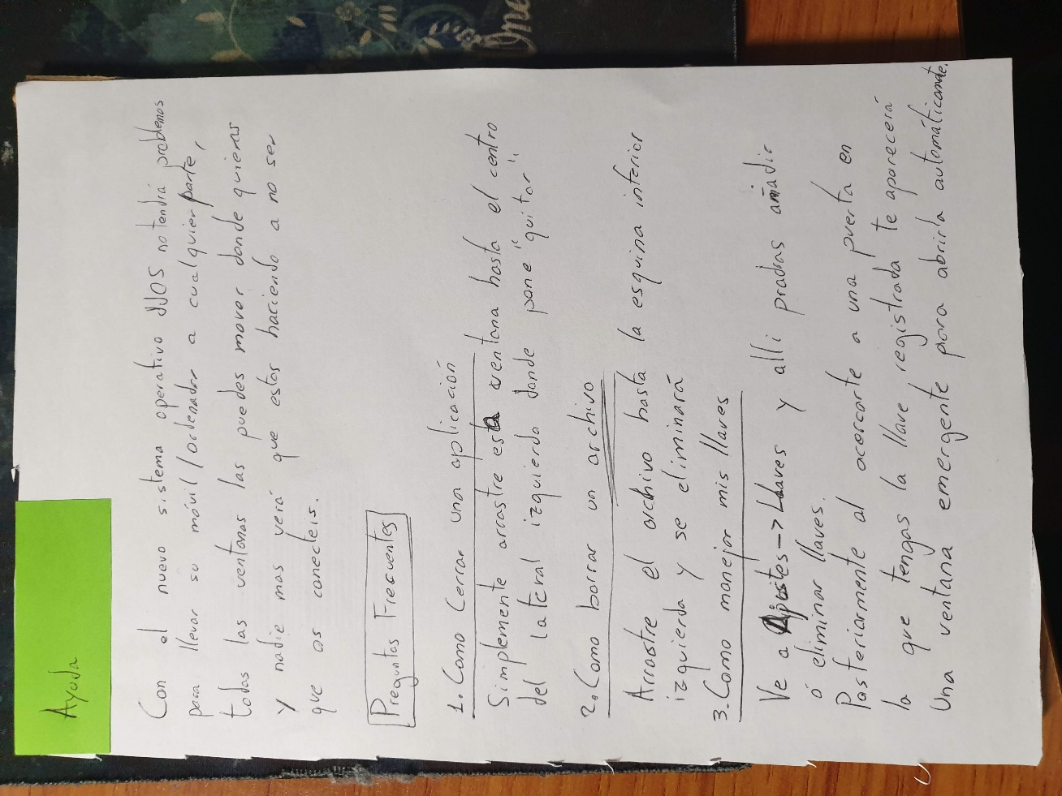

*Ayuda*

Aquí se explicará como funciona el sistema y las posibles preguntas más frecuentes como cerrar una ventana, borrar un elemento o manejar las llaves.

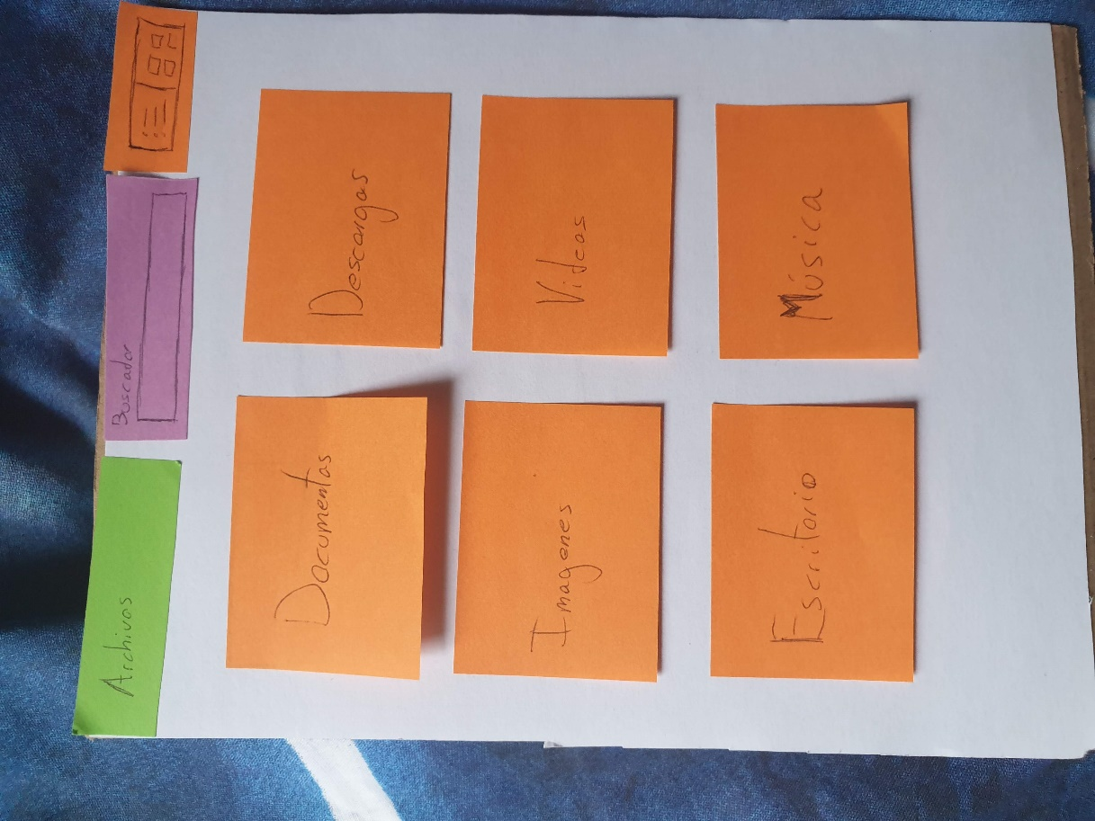

*Explorador de Archivos*

Aquí encontraremos el explorador que tendrá un buscador incorporado además de las míticas carpetas básicas de un buscador.

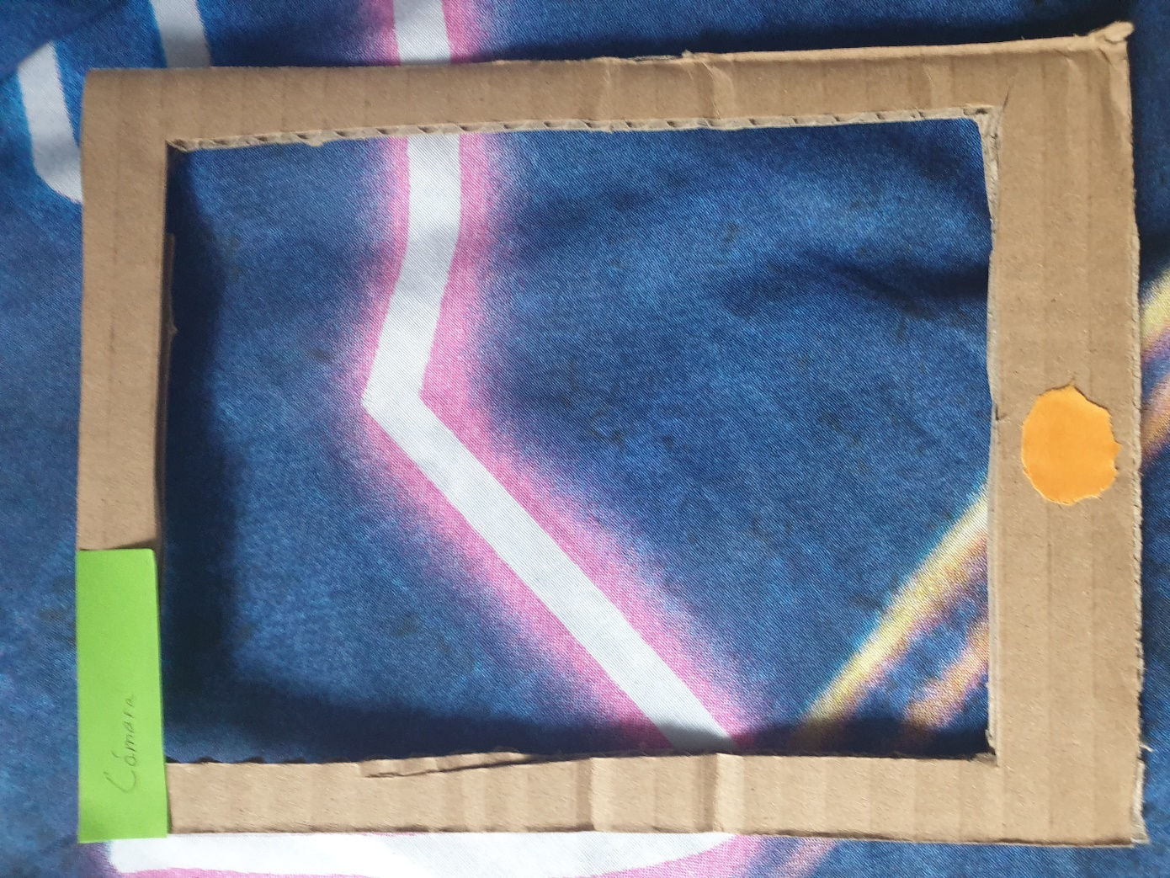

*Cámara*

Aquí encontramos la cámara que esta hueca ya que solamente es el marco que delimitará el tamaño de la imagen a capturar.

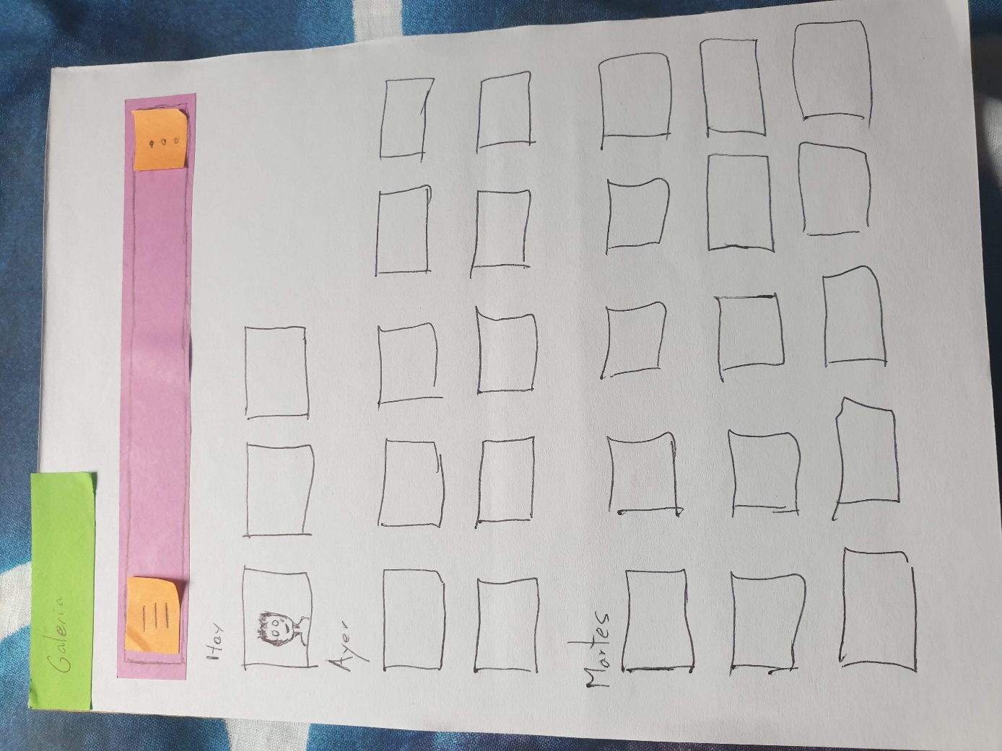

*Galería*

Aquí encontraremos una galería sencilla.

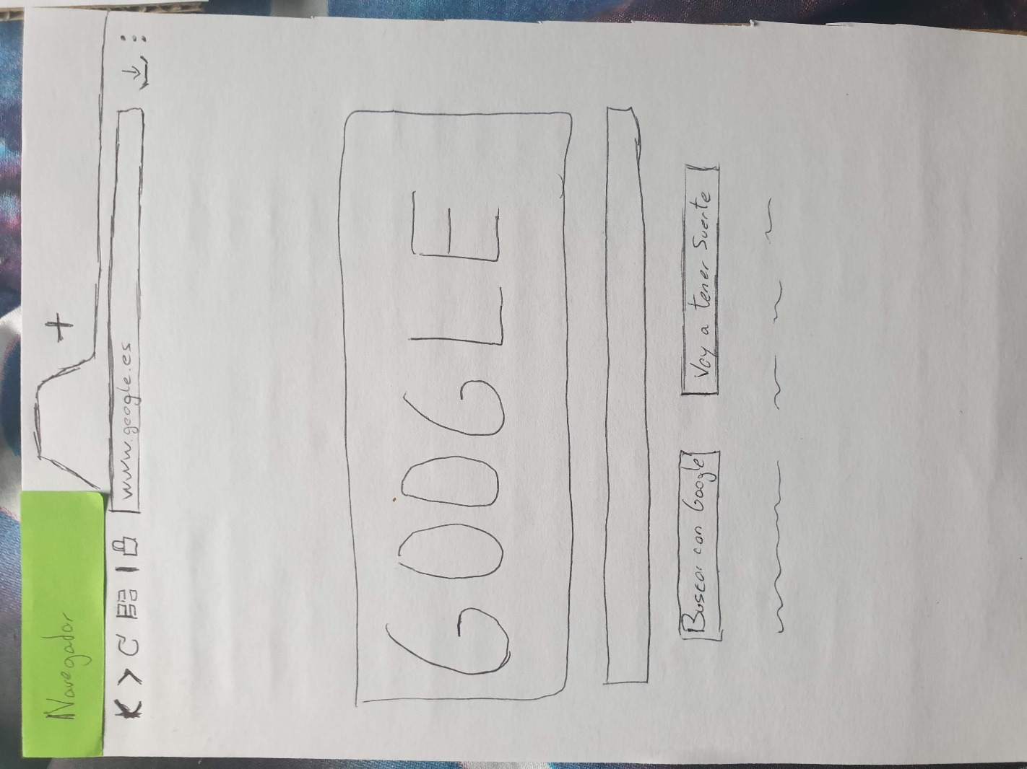

*Navegador*

Un navegador para poder buscar por internet.

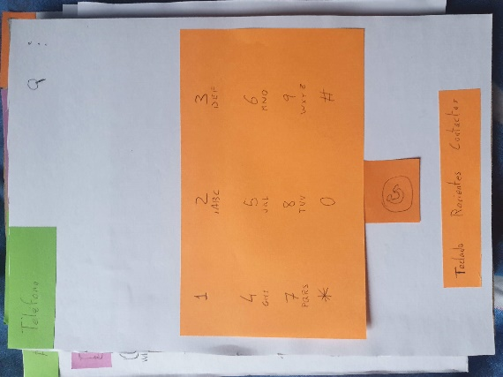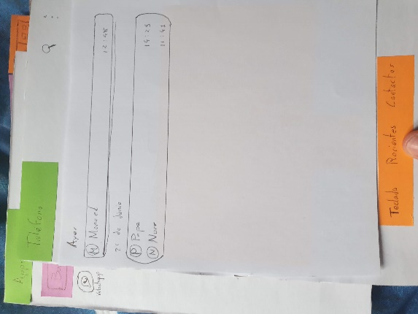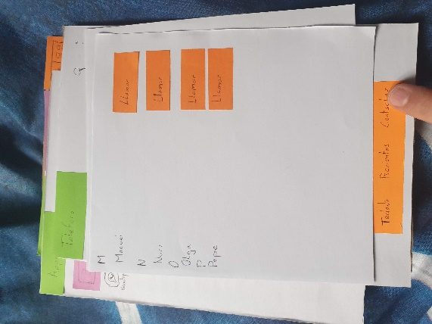

*Teléfono, llamadas recientes y contactos.*

En el apartado del teléfono tendremos también los contactos y las llamadas recientes.

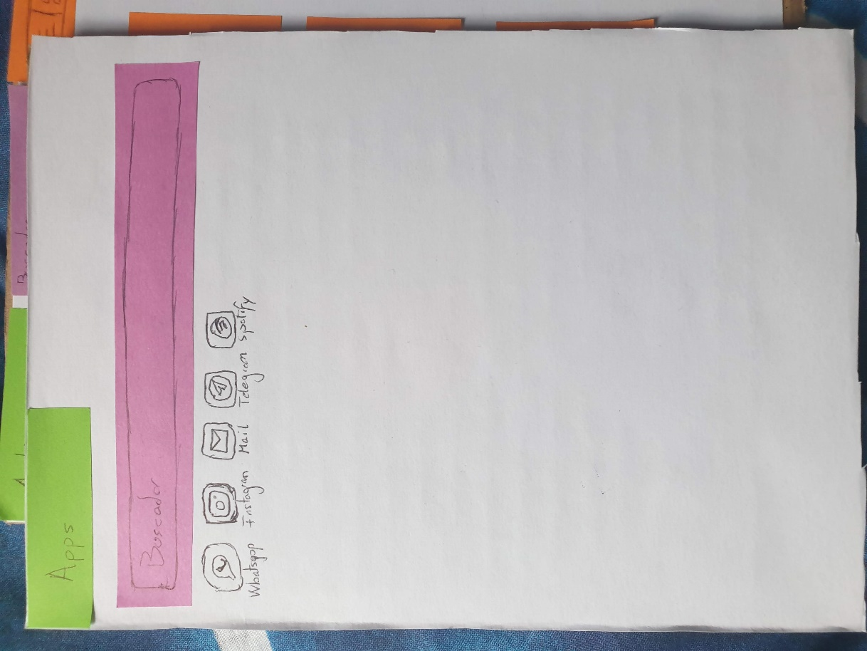

*Apps*

Donde se almacenarán las aplicaciones del sistema.

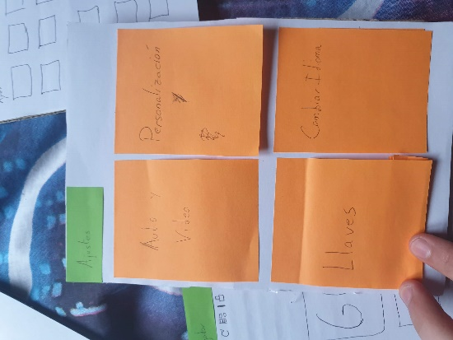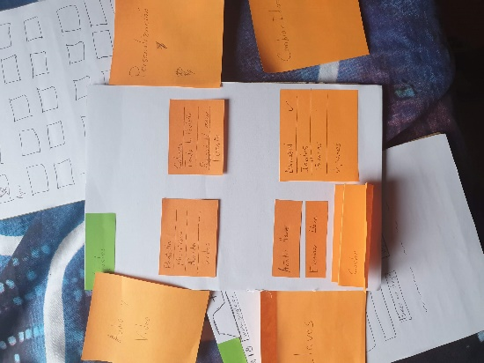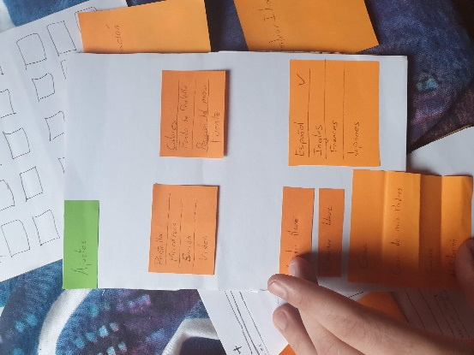

*Ajustes y sus respectivas opciones*

Aquí se encontrarán las opciones míticas de un sistema además de la gestión de llaves donde veremos que nos encontramos con:

* Añadir llaves
* Eliminar llaves
* Ver llaves registradas

# User Testing y evaluación

Para la prueba de los usuarios se les pedirán que realicen las tareas adjuntadas en los anteriores story boards que serán:

1. Hacerme una foto a mi
2. Ver las llaves registradas y abrir la puerta con la llave digital

Se entrevistaron a 6 sujetos los cuales afirmaron no saber mucho sobre informática.

Y al terminar les realicé las siguientes preguntas:

## ¿Ha sido fácil e intuitivo la interacción con el sistema?

Todos ellos dijeron que les pareció fácil e intuitivo el sistema y que agradecieron el botón de ayuda donde se explicaba cómo funcionaban las llaves.

Pero como pude observar anteriormente algunos de ellos se quedaron atascados porque no sabían como cerrar aplicaciones y tuve que intervenir para continuar con la tarea. Por lo que para la implementación introduciré un botón de X en las ventanas ya que es la manera tradicional de cerrar una ventana. También añadiré una aplicación en apps para ir a las llaves ya que varios usuarios la buscaron en un primer lugar allí.

## ¿Se le ocurre algún añadido?

Todos afirmaron que no se les ocurría nada ya que el sistema estaba bastante completo, menos uno que pidió la inclusión de videojuegos.

## ¿Cree que esta tecnología se podría llegar a dar en un futuro?

Todos contestaron que era una tecnología interesante y que creen que si se podría llegar a dar, además que estarían interesados y que sustituirían los dispositivos actuales. Menos uno que afirmo que no le interesaba la tecnología y que no le gustaría verlo en un futuro.

# Implementación

La implementación en un primer lugar comenzó siendo programada en Android Studio con el módulo Flutter, pero debidos a problemas como la dificultad del lenguaje Dart, que no he desarrollado ninguna aplicación antes y finalmente que había situaciones en las que Android Studio no llegaba a abrirse tuve que volver a iniciar el proceso de implementación con alguna otra alternativa.

La alternativa elegida fue WIX ya que me la recomendaron por su fácil uso y desarrollo de páginas web. Por lo que decidí simular el sistema operativo HolograficOS de este dispositivo en esta herramienta online, añadiendo las mejoras mencionadas anteriormente en la primera pregunta.

Se puede acceder a la implementación realizada en esta página <https://jjsalvo.wixsite.com/ipoapp>

Inicio:

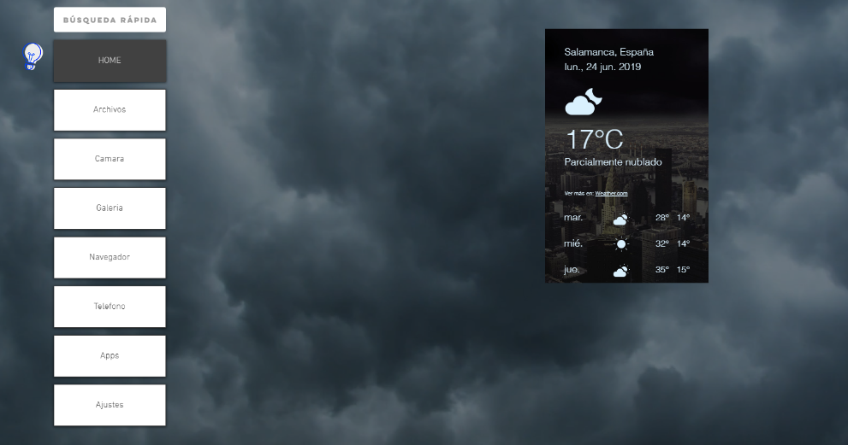

*Implementación inicio*

Esta será la página principal del sistema.

Archivos:

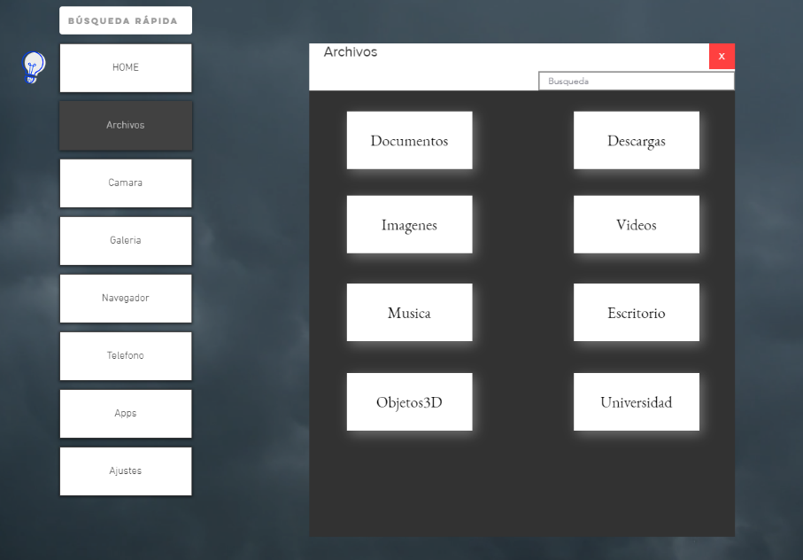

*Implementación archivos*

Aquí se encontrarán las carpetas básicas

Carpeta de archivos:

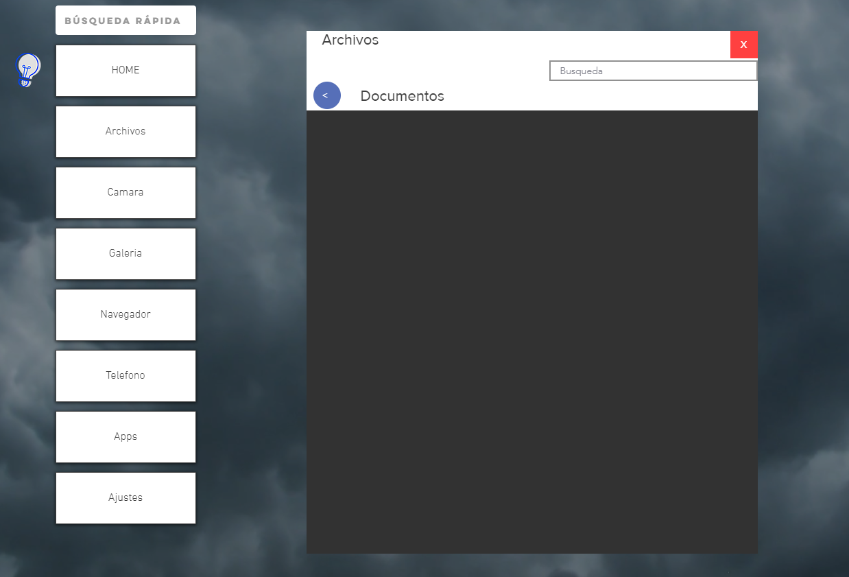

*Implementación carpeta de archivos*

Cámara:

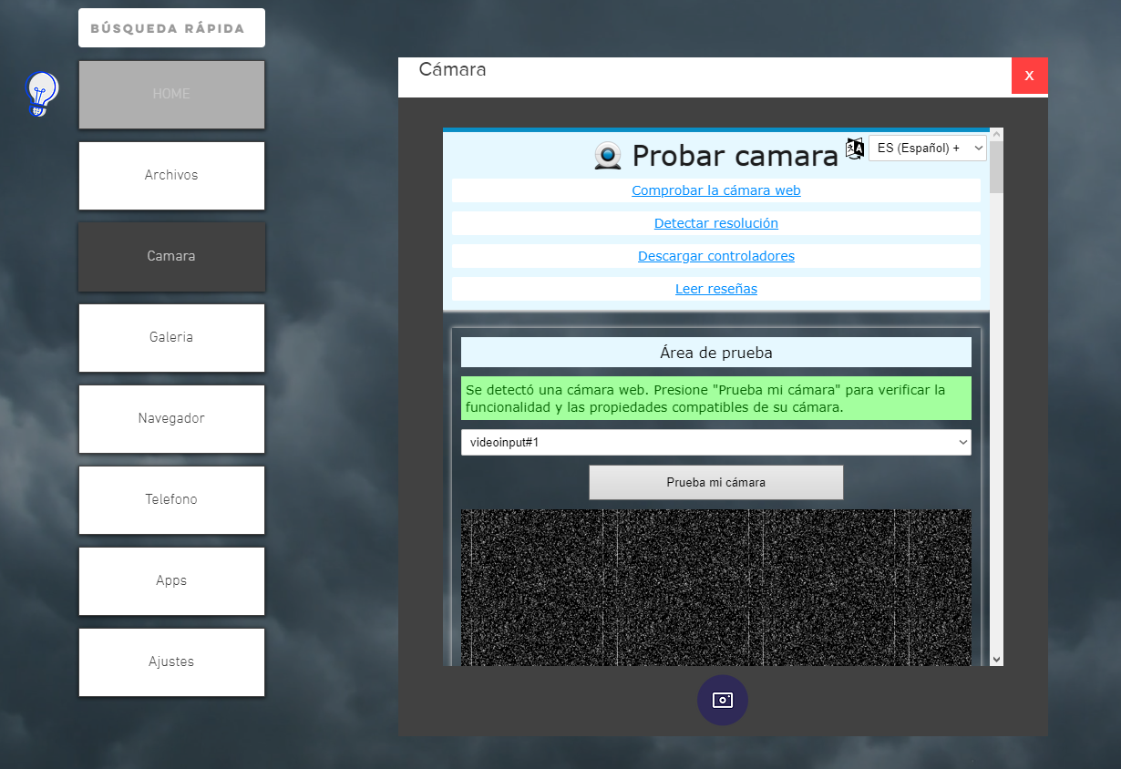

*Implementación camara*

Aquí se introdujo una página web incrustada para simular el uso de la cámara.

Galeria:

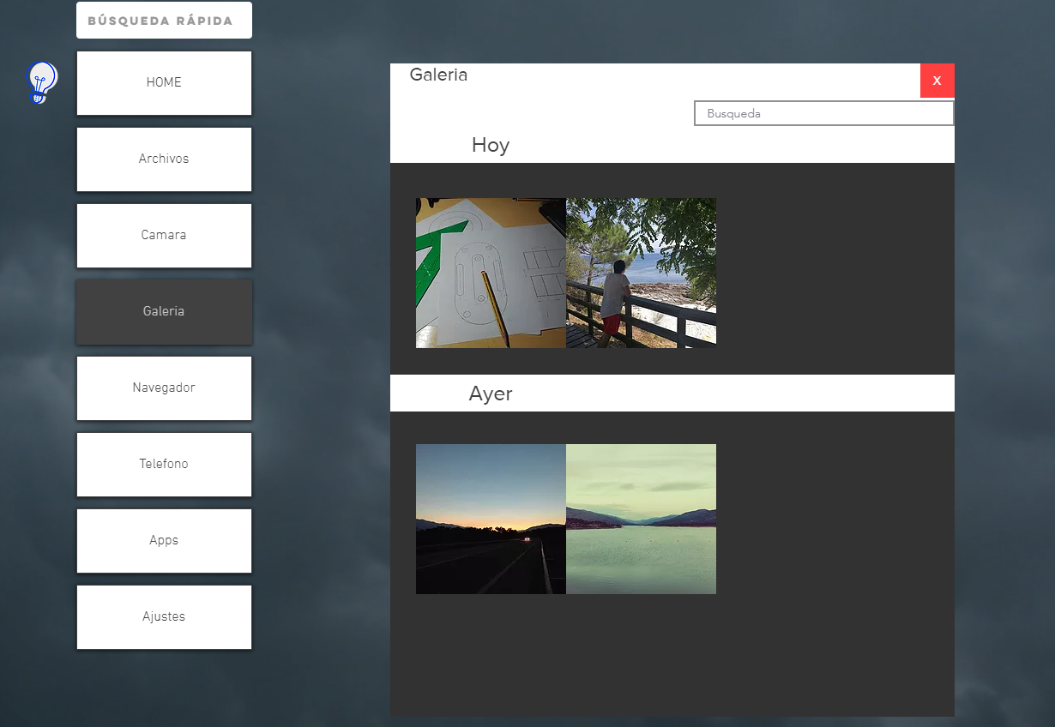

*Implementación galería*

Una simple galería para ver las fotos y los vídeos realizados con la cámara

Navegador:

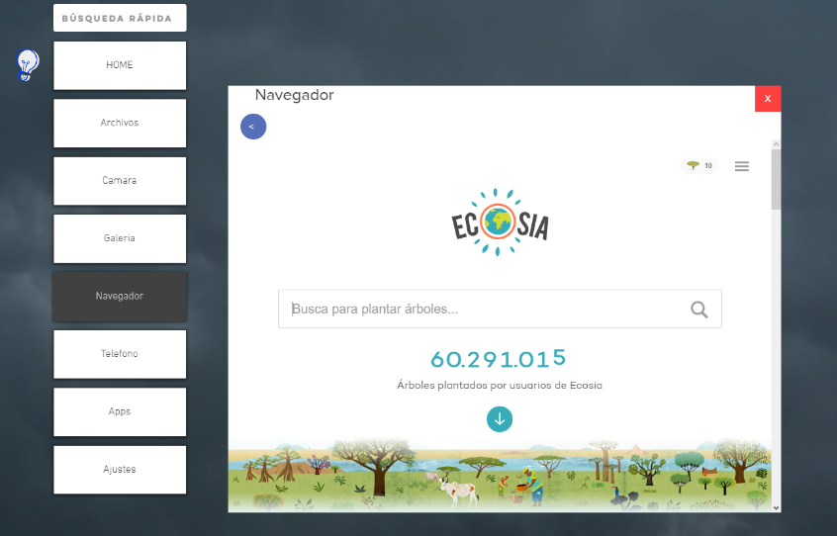

*Implementación navegador*

Se incrusto la página web de ECOSIA para simular un navegador.

Telefono:

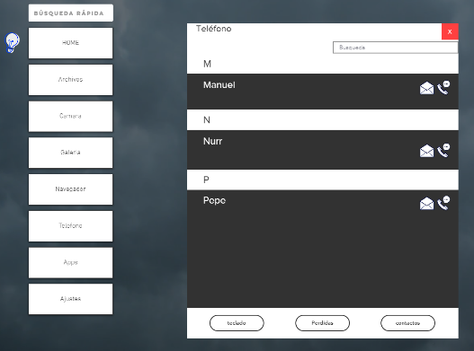 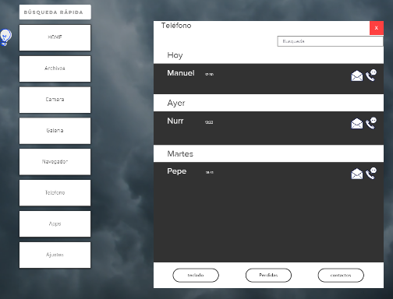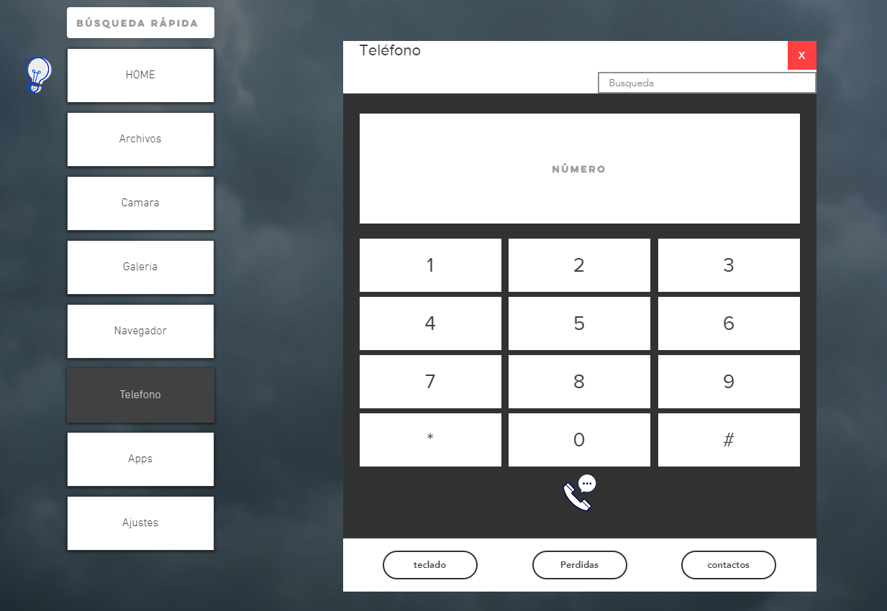

*Implementación Telefono*

En el teléfono encontraremos el teclado, las llamadas perdidas y los contactos.

Apps:

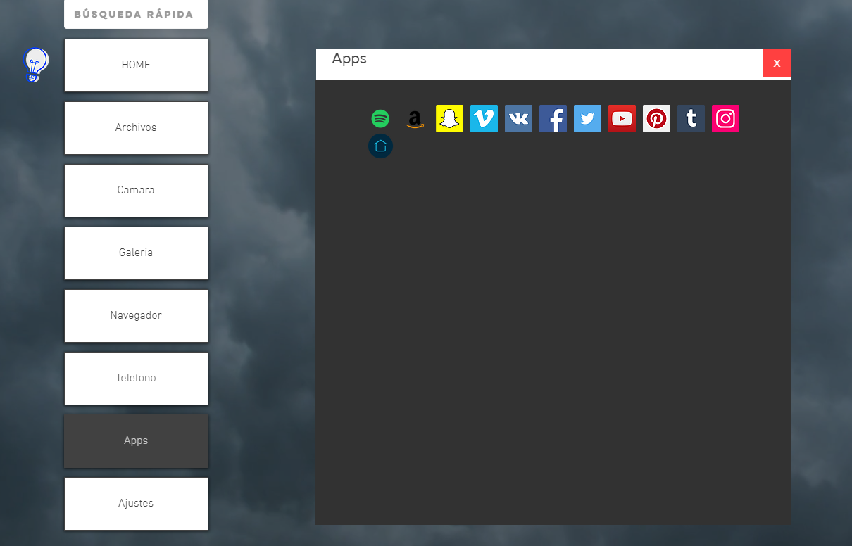

*Implementación apps*

Aquí vemos algunas de las aplicaciones del sistema todas con su vinculo correspondiente, la ultima aplicación con el icono de la casa llevará al menú de gestión de llaves.

Ajustes:

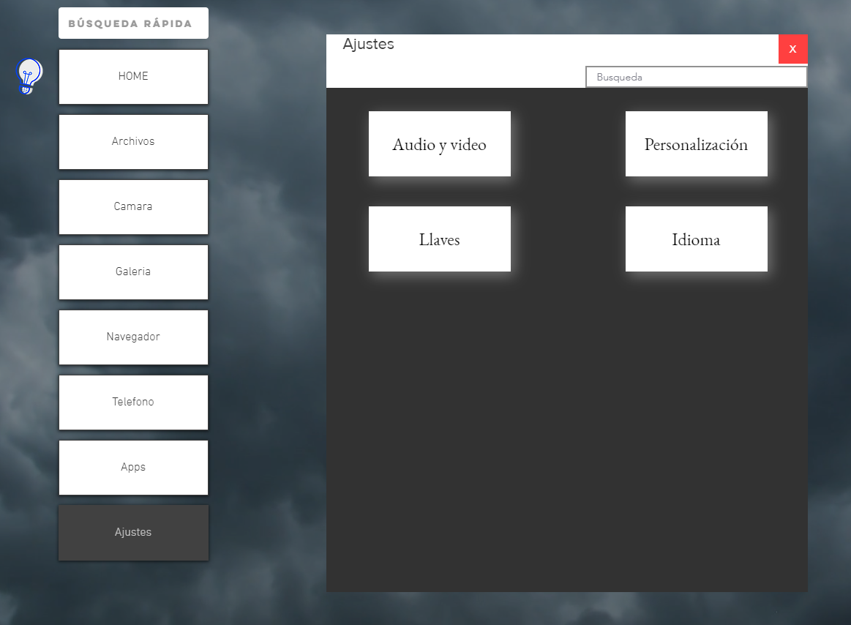

*Implementación ajustes*

En los ajustes veremos los apartados básicos para la gestión del sistema que ahora veremos en más amplitud.

Ajustes->Audio y video: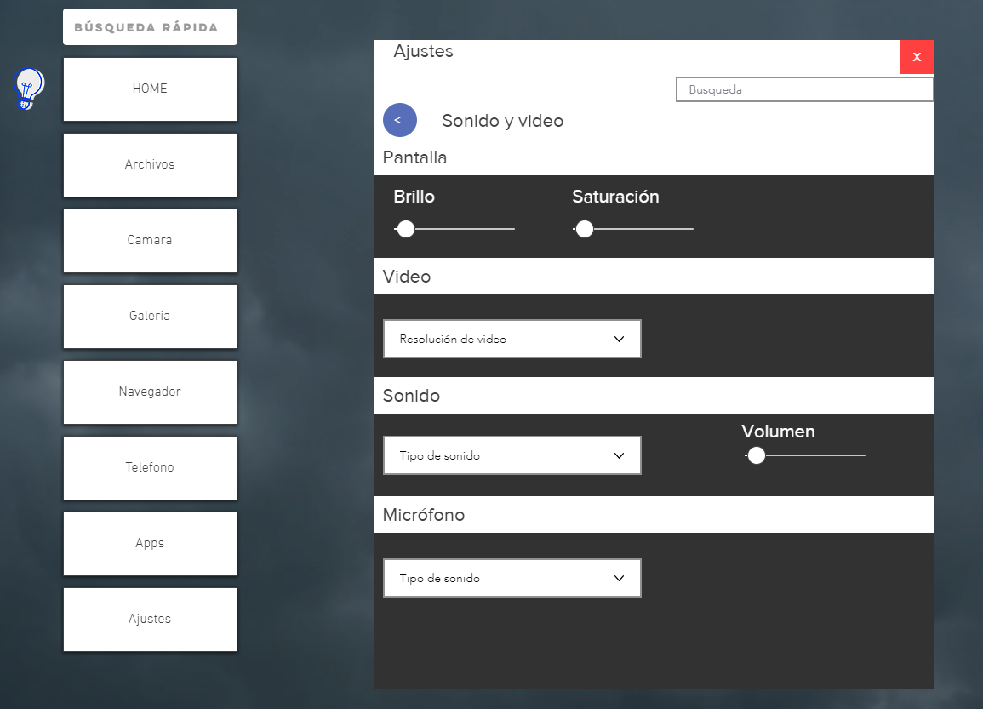

*Implementación Sonido y Video*

Tenemos para modificar el brillo, la saturación, la calidad del video, el tipo de sonido que queremos, el volumen, y el micrófono que queremos usar.

Ajustes->Personalización: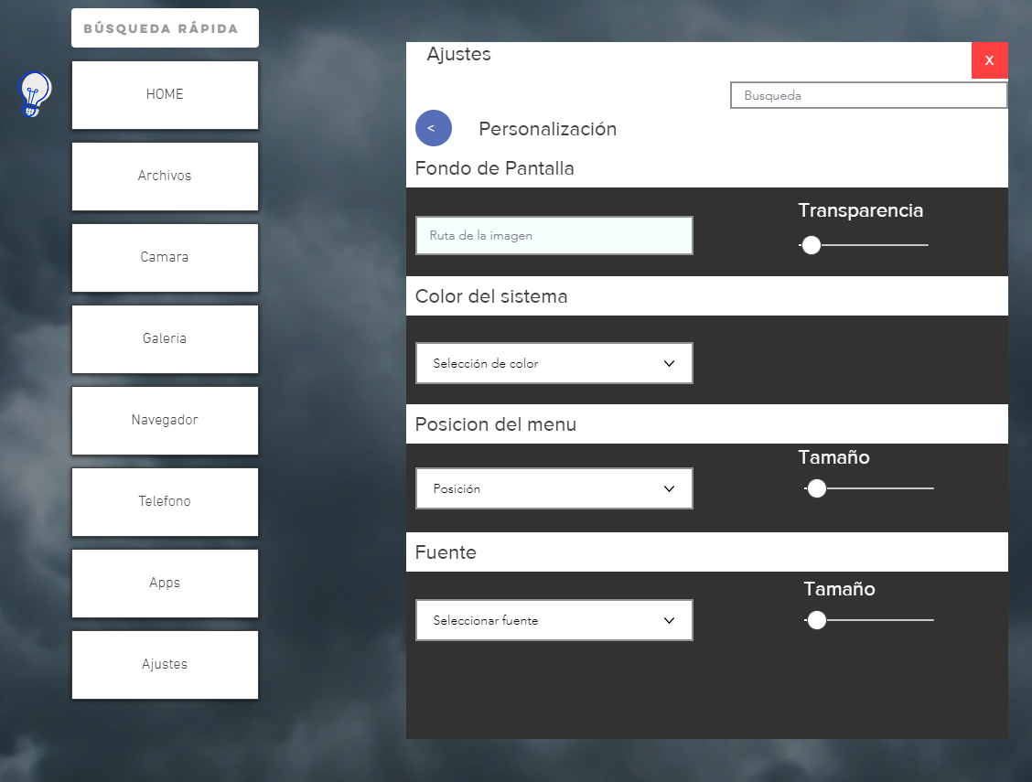

*Implementación Personalización*

En la personalización nos encontraremos con las herramientas para cambiar el fondo, la transparencia, el color del tema del sistema, la posición del menú, y la fuente de esta.

Ajustes->llaves: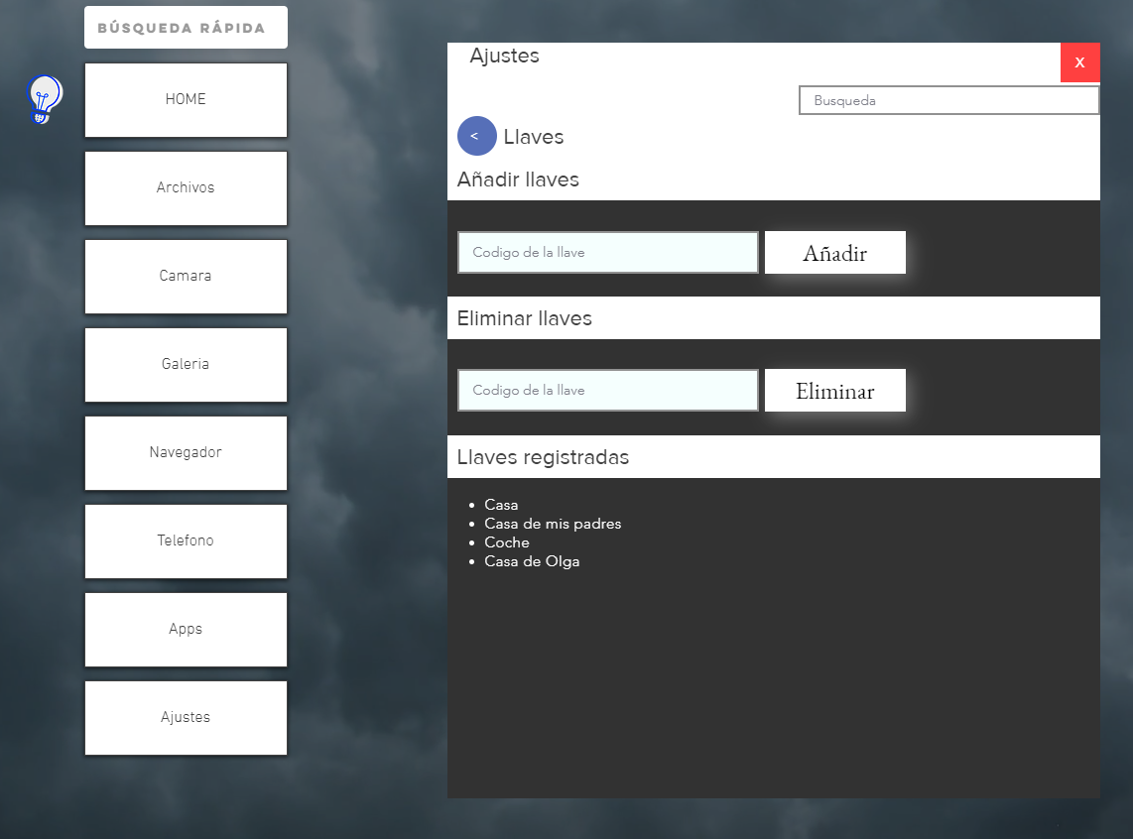

*Implementación llaves*

Aquí podremos añadir o eliminar llaves gracias a su código o ver las que tenemos ya registradas.

Ajustes->Idioma:

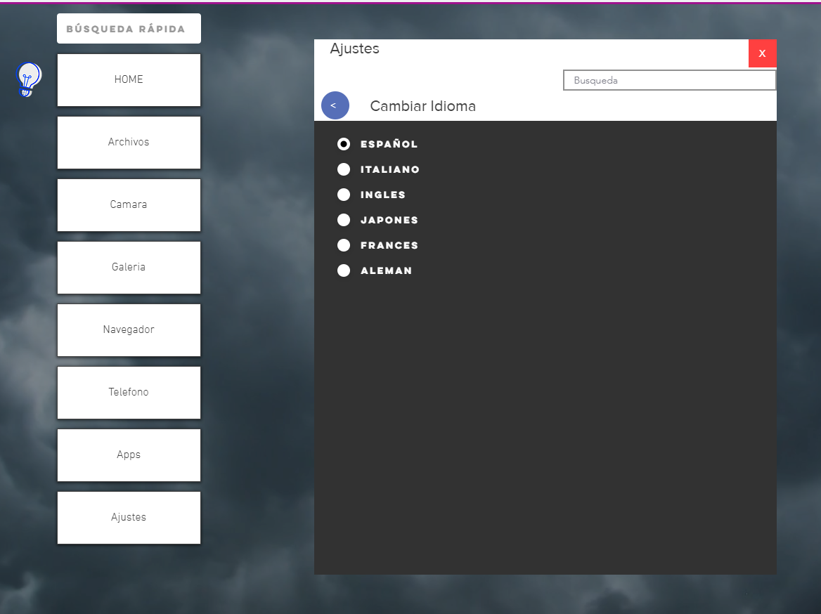

*Implementación idioma*

Aquí podremos cambiar el idioma del sistema fácilmente.

Ayuda:

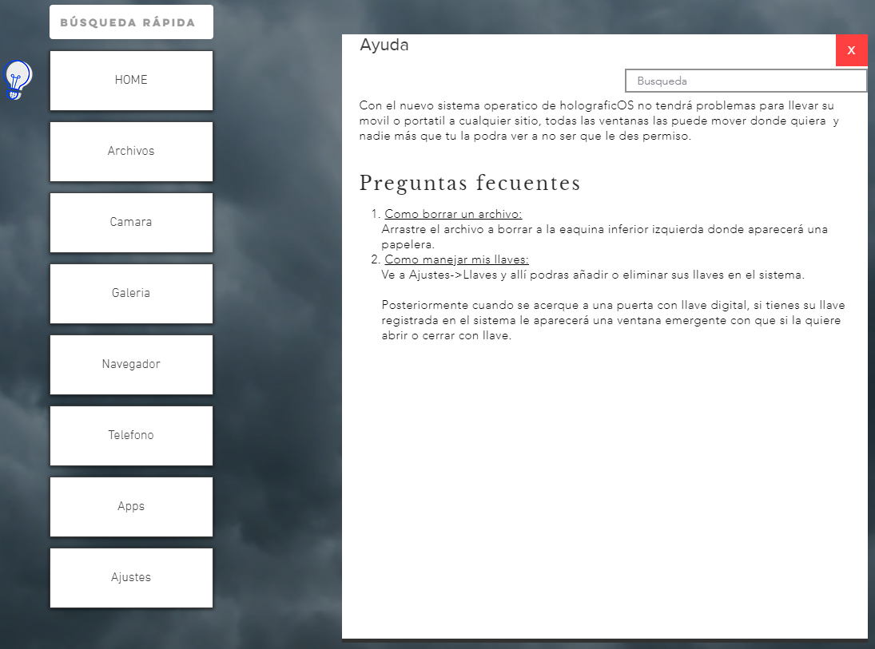

*Implementación ayuda*

Aquí nos encontramos con la ayuda donde se explicarán las preguntas frecuentes de los usuarios y como funciona el sistema.

# Evaluación de Expertos

Para la evaluación de expertos he preparado basándome en una tabla de evaluación de internet (En referencias se podrá ver la página). Y la tabla será la siguiente:

**TABLA DE EVALUACIÓN DE EXPERTOS**

Apellidos y nombres del experto: ______________________________________________________

**Titulo y/o Grado:**

Bachiller.……….( ) Doctor……….( ) Magister……..( ) Licenciado…..…( ) Otros…….especifique()

Lugar que labora:_________________________________________________________

Fecha:________________________

**TITULO DE LA TESIS**

**“Dispositivo que utiliza tecnología BCI para recibir y enviar información al cerebro del usuario para que esta se manifieste con forma de holograma a través de un nuevo sistema operativo”**.

Mediante la tabla de evaluación de expertos, usted tiene la facultad de evaluar cada una de las preguntas marcando con “x” en las columnas de SI o NO.

|  |  |  |  |  |
| --- | --- | --- | --- | --- |
| Nº | Preguntas | Si | No | Observaciones |
| 1 | ¿Tiene todas las cosas necesarias para que funcione el sistema operativo? |  |  |  |
| 2 | ¿Cumple con el principio heurístico de ayuda y documentación? |  |  |  |
| 3 | ¿Cumple con el principio heurístico de ayudar a los usuarios a reconocer, diagnosticar y corregir errores? |  |  |  |
| 4 | ¿cumple con el principio heurístico Visibilidad del estado del sistema? |  |  |  |
| 5 | ¿cumple con el principio heurístico de la relación entre el sistema y el mundo real? |  |  |  |
| 6 | ¿Cumple con el principio de control y la libertad del usuario? |  |  |  |
| 7 | ¿Cumple con el principio heurístico de la consistencia y estándares? |  |  |  |
| 8 | ¿Cumple con el principio heurístico de la prevención de errores? |  |  |  |
| 9 | ¿Cumple con el principio heurístico Reconocer antes que recordar? |  |  |  |
| 10 | ¿Cumple con el principio heurístico Flexibilidad y eficiencia de uso? |  |  |  |
| 11 | ¿Cumple con el principio heurístico diseño estético y minimalista? |  |  |  |

SUGERENCIAS:________________________________________________________________________________________________________________________________________________________

Firma del experto:

______________________________

he grabado al experto Oscar Sanchez Juanes probando mi sistema el aseguro que estar bastante bien y sus respuestas a la tabla fueron:

**TABLA DE EVALUACIÓN DE EXPERTOS**

Apellidos y nombres del experto: _Oscar Sanchez Juanes

**Titulo y/o Grado:**

Bachiller.……….( X ) Doctor……….( ) Magister……..( ) Licenciado…..…( ) Otros…….especifique(Experto en IPO)

Lugar que labora:_Estudiante de la usal

Fecha:________25/06/2019________________

**TITULO DE LA TESIS**

**“Dispositivo que utiliza tecnología BCI para recibir y enviar información al cerebro del usuario para que esta se manifieste con forma de holograma a través de un nuevo sistema operativo”**.

Mediante la tabla de evaluación de expertos, usted tiene la facultad de evaluar cada una de las preguntas marcando con “x” en las columnas de SI o NO.

|  |  |  |  |  |
| --- | --- | --- | --- | --- |
| Nº | Preguntas | Si | No | Observaciones |
| 1 | ¿Tiene todas las cosas necesarias para que funcione el sistema operativo? | si |  |  |
| 2 | ¿Cumple con el principio heurístico de ayuda y documentación? | si |  |  |
| 3 | ¿Cumple con el principio heurístico de ayudar a los usuarios a reconocer, diagnosticar y corregir errores? | si |  |  |
| 4 | ¿cumple con el principio heurístico Visibilidad del estado del sistema? | si |  |  |
| 5 | ¿cumple con el principio heurístico de la relación entre el sistema y el mundo real? | si |  |  |
| 6 | ¿Cumple con el principio de control y la libertad del usuario? | si |  |  |
| 7 | ¿Cumple con el principio heurístico de la consistencia y estándares? | si |  |  |
| 8 | ¿Cumple con el principio heurístico de la prevención de errores? | si |  |  |
| 9 | ¿Cumple con el principio heurístico Reconocer antes que recordar? | si |  |  |
| 10 | ¿Cumple con el principio heurístico Flexibilidad y eficiencia de uso? | si |  |  |
| 11 | ¿Cumple con el principio heurístico diseño estético y minimalista? | si |  |  |

SUGERENCIAS: Cambiar el incono de la aplicación de las llaves_________________ _________________________________________________________________________

Firma del experto:

______________OSCARSANCHEZ_______________

El siguiente experto será Manuel Pérez Moríñigo al que también hemos grabado y posteriormente completó su tabla:

**TABLA DE EVALUACIÓN DE EXPERTOS**

Apellidos y nombres del experto: _Manuel Pérez Moríñigo

**Titulo y/o Grado:**

Bachiller.……….( ) Doctor……….( ) Magister……..( ) Licenciado…..…( ) Otros…….especifique(Experto)

Lugar que labora:_Estudiante en la USAL

Fecha:________25/06/2019________________

**TITULO DE LA TESIS**

**“Dispositivo que utiliza tecnología BCI para recibir y enviar información al cerebro del usuario para que esta se manifieste con forma de holograma a través de un nuevo sistema operativo”**.

Mediante la tabla de evaluación de expertos, usted tiene la facultad de evaluar cada una de las preguntas marcando con “x” en las columnas de SI o NO.

|  |  |  |  |  |
| --- | --- | --- | --- | --- |
| Nº | Preguntas | Si | No | Observaciones |
| 1 | ¿Tiene todas las cosas necesarias para que funcione el sistema operativo? | si |  |  |
| 2 | ¿Cumple con el principio heurístico de ayuda y documentación? | si |  |  |
| 3 | ¿Cumple con el principio heurístico de ayudar a los usuarios a reconocer, diagnosticar y corregir errores? | si |  |  |
| 4 | ¿cumple con el principio heurístico Visibilidad del estado del sistema? | si |  |  |
| 5 | ¿cumple con el principio heurístico de la relación entre el sistema y el mundo real? | si |  |  |
| 6 | ¿Cumple con el principio de control y la libertad del usuario? | si |  |  |
| 7 | ¿Cumple con el principio heurístico de la consistencia y estándares? | si |  |  |
| 8 | ¿Cumple con el principio heurístico de la prevención de errores? |  |  |  |
| 9 | ¿Cumple con el principio heurístico Reconocer antes que recordar? | si |  |  |
| 10 | ¿Cumple con el principio heurístico Flexibilidad y eficiencia de uso? | si |  |  |
| 11 | ¿Cumple con el principio heurístico diseño estético y minimalista? | si |  |  |

SUGERENCIAS: ___Hacer el menú más estético aunque los colores están muy bien elegidos_______________ _________________________________________________________________________

Firma del experto:

______________PEREZMORÏÑIGO_______________

Este experto alagó mucho los colores y la fácil maniobrabilidad del sistema.

Y por último el experto Fran, al que no pude grabar probando el sistema por motivos de distancia, pero le hemos pasado la tabla de evaluación y la aplicación para que pudiese probarla por su cuenta:

**TABLA DE EVALUACIÓN DE EXPERTOS**

Apellidos y nombres del experto: Pinto Santos Francisco

**Titulo y/o Grado:**

Bachiller.……….(X) Doctor……….( ) Magister……..( ) Licenciado…..…( ) Otros……….especifique ( )

Lugar que labora: Universidad de Salamanca

Fecha:________________________

**TITULO DE LA TESIS**

**“Dispositivo que utiliza tecnología BCI para recibir y enviar información al cerebro del usuario para que esta se manifieste con forma de holograma a través de un nuevo sistema operativo”**.

Mediante la tabla de evaluación de expertos, usted tiene la facultad de evaluar cada una de las preguntas marcando con “x” en las columnas de SI o NO.

|  |  |  |  |  |
| --- | --- | --- | --- | --- |
| Nº | Preguntas | Si | No | Observaciones |
| 1 | ¿Tiene todas las cosas necesarias para que funcione el sistema operativo? |  | X | Posiblemente sea por la falta de complementos del navegador, pero algunas funcionalidades no las he podido probar |
| 2 | ¿Cumple con el principio heurístico de ayuda y documentación? | X |  |  |
| 3 | ¿Cumple con el principio heurístico de ayudar a los usuarios a reconocer, diagnosticar y corregir errores? |  |  | No me ha surgido ningún error propio del producto, por lo que no he podido probarlo |
| 4 | ¿cumple con el principio heurístico Visibilidad del estado del sistema? | X |  | Esta característica, se nota sobre todo en que se nos muestra la sección actual, marcando el botón que hemos pulsado para acceder a ella en otro color |
| 5 | ¿cumple con el principio heurístico de la relación entre el sistema y el mundo real? | X |  |  |
| 6 | ¿Cumple con el principio de control y la libertad del usuario? | X |  | Permite parar procesos rápidamente |
| 7 | ¿Cumple con el principio heurístico de la consistencia y estándares? | X |  |  |
| 8 | ¿Cumple con el principio heurístico de la prevención de errores? |  |  | No he mirado el código a fondo, por lo que no puedo evaluar esto correctamente |
| 9 | ¿Cumple con el principio heurístico Reconocer antes que recordar? | X |  |  |
| 10 | ¿Cumple con el principio heurístico Flexibilidad y eficiencia de uso? | X |  |  |
| 11 | ¿Cumple con el principio heurístico diseño estético y minimalista? | X |  | Estaría bien poner e imagen de fondo algo menos sobrecargado que las nubes |

SUGERENCIAS:________________________________________________________________________________________________________________________________________________________

Firma del experto:

______________FRAN________________

Sobre esta ultima tabla he de decir que las nubes son una simple imitación de una imagen real y que en realidad el fondo sería transparente.

# Conclusión

Cómo conclusión se podría decir que el proyecto ha mejorado bastante gracias a las encuestas que introdujeron nuevas ideas como las llaves, gracias al prototipado en papel con el cual al realizar las tareas con los usuarios puede apreciar sus fallos, y las mejoras finales gracias a los expertos que me evaluaron.

Quedando un proyecto mucho más estable con el que un gran número de usuarios podrán usar sin problemas.

# Referencias

* Tecnología POV: <https://www.neoteo.com/pov-escribe-con-luz-en-el-aire/>
* Tecnología BCI:
  + <https://es.wikipedia.org/wiki/Interfaz_cerebro-computadora>
  + <https://www.google.es/url?sa=t&rct=j&q=&esrc=s&source=web&cd=1&cad=rja&uact=8&ved=2ahUKEwjky6_w5f_iAhWqz4UKHUfEB7wQFjAAegQIAhAC&url=https%3A%2F%2Fwebdiis.unizar.es%2F~jminguez%2FSesion001_UJI.pdf&usg=AOvVaw19YWHEoKz01356u3yPagfK>
  + <https://www.icai.es/articulo-revista/dispositivos-bci-tecnologia-actual-y-futuros-desarrollos/>
* Principios heurísticos <https://es.semrush.com/blog/usabilidad-web-principios-jakob-nielsen/>
* Evaluación de expertos: tabla en la que me baso para hacer la mia <https://www.academia.edu/8958884/TABLA_DE_EVALUACION_DE_EXPERTOS>
* Logo creado con <https://freelogo.me>